- 概述
ETCR2000钳形接地电阻仪用于电力、电信、气象以及其它电
气设备的接地电阻测量。
ETCR2000钳形接地电阻仪有长钳口及圆钳口之分，长钳口特别适宜于用扁钢接地线的场合。
传统的接地电阻测量方法是采用电压 — 电流法。
这两种方法的对比如下：
A、操作的简便性：
传统方法必须将接地线解扣及打辅助接地板。即将被测的接地极从接地系统中分离；且须将电压极及电流极按规定的距离打入土壤中作为辅助电极才能进行测量。
用ETCR2000只须将钳表的钳口钳绕被测接地线，即可从液晶屏上读出接地电阻值。
B、测量的准确度：
传统测量方法的准确度取决于辅助电极之间的位置，以及它们与接地体之间的相对位置。如果辅助电极的位置受到限制，不能符合计算值，则会带来所谓布极误差。
对于同一个接地体，不同的辅助电极位置，可能会使测量结果有一定程度的分散性。而这种分散性会降低测量结果的可信性。
ETCR2000所采用的测量原理，在国外已成功应用多年。使用这种方法测量时，不用辅助电极，不存在布极误差。重复测试时，结果的一致性好。
国家有关部门对ETCR2000与传统电压电流法对比试验的结果说明，它完全可取代传统的接地电阻测试方法，对接地电阻值给出可信的结果。
多次工程实践，也从不同的行业、不同的测试环境得到了用户的认同。
本仪表出厂时，附有一个标准测试环。用户在测量时，可以先对标准测试环进行测量。如果读数准确，那么，测量的接地电阻值就是可信的。
C、对环境的适应性：
传统方法必须要打入两个有相对位置要求的辅助电极，这是使用传统方法的最大限制。
问题在于随着我国城市化的发展，使得被测接地体周围找不到土壤，它们全被水泥所覆盖。即便有所谓的绿化带、街心花园等，它们的土壤也往往被水泥与大地土壤分开。更何况传统方法打辅助电极时对辅助电极的相对位置有要求。
要找到有距离要求的土壤，在大多数情况下是更加困难的。
而使用ETCR2000时，就没有这些限制。虽然，从测量原理来说，ETCR2000必须用于有接地环路的情况下，单点接地系统并不能使用ETCR2000测量，但是只要用户能有效地利用您周围的环境，ETCR2000完全可以测量单点接地系统。
D、其它：
在某些场合下，ETCR2000能测量出用传统方法无法测量的接地故障。例如，在多点接地系统中(如杆塔等。另外，有一些建筑物是采用不止一个的接地体)，它们的接地体的接地电阻虽然合格，但接地体到架空地线间的连接线有可能使用日久后接触电阻过大甚至断路。尽管其接地体的接地电阻符合要求，但接地系统是不合格的。

- 规格
  - 一般规格
显 示 屏：4位LCD数字显示。高28.5mm、宽47mm
钳口尺寸：长形钳口 32mm×65mm
圆形钳口 φ32mm
钳口开口：长形钳口 28mm
圆形钳口 32mm
工作温度：-10℃ - 55℃
工作湿度：10% - 90%
仪器质量：长形钳口 1320g(含电池)
圆形钳口 1120g(含电池)
电 源：4节5号硷性干电池(6V)
仪器尺寸：长形钳口 长293mm、宽90mm、厚66mm
圆形钳口 长260mm、宽90mm、厚66mm
保护等级：双重绝缘
结构特点：钳口方式

  - 量限及精确度
测量范围(Ω) | 分辨力(Ω) | 精确度(Ω)
0.1～0.99 | 0.01 | ±(1%＋0.01Ω)
1.0～46.9 | 0.1 | ±(1.5%＋0.1Ω)
50.0～99.5 | 0.5 | ±(2%＋0.5Ω)
100～199 | 1 | ±(3%＋1Ω)
200～395 | 5 | ±(6%＋5Ω)
400～590 | 10 | ±(10%＋10Ω)
600～1000 | 20 | ±(20%＋20Ω)

- 结构
仪表结构如下图：
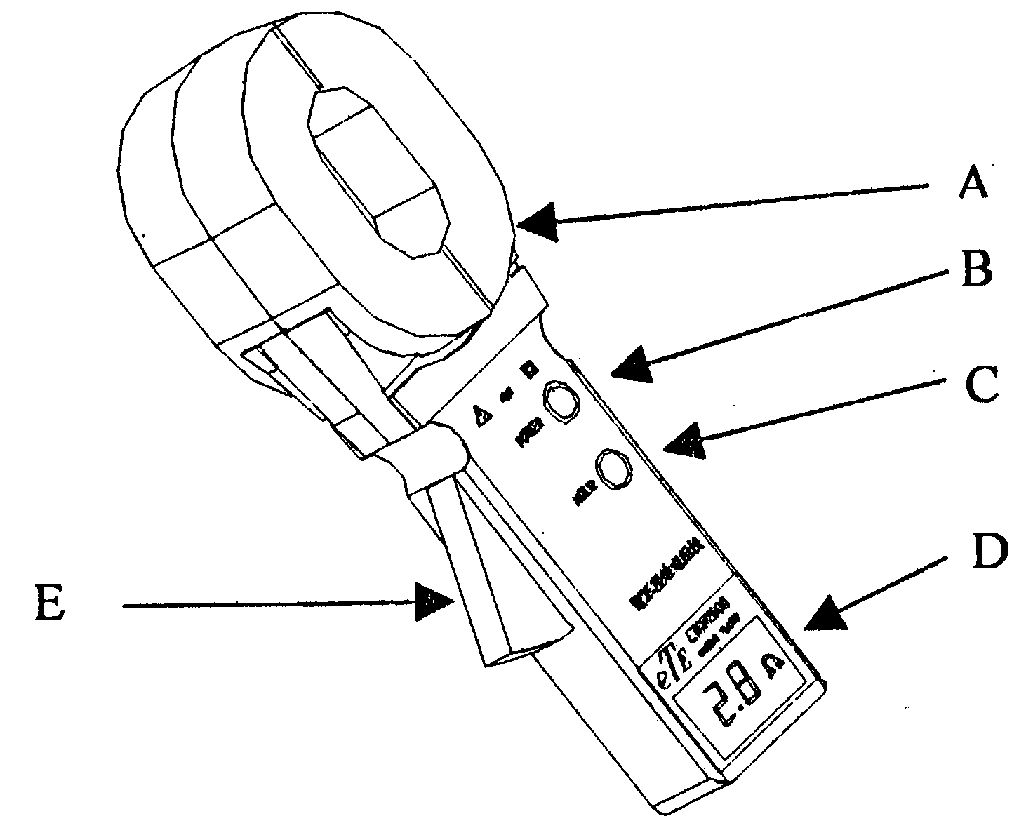
其中：
A 为钳口，可张合。用于钳绕被测接地线。
B (POWER)为电源开关按钮，控制电源的接通及断开。
C (HOLD)为保持按钮，按此钮可保持仪表的读数。再按一次则脱离HOLD状态。
D 为液晶显示屏，用于显示测量结果以及其它功能符号。
E 为钳柄，可控制钳口的张合。

- 液晶屏功能
如下图：
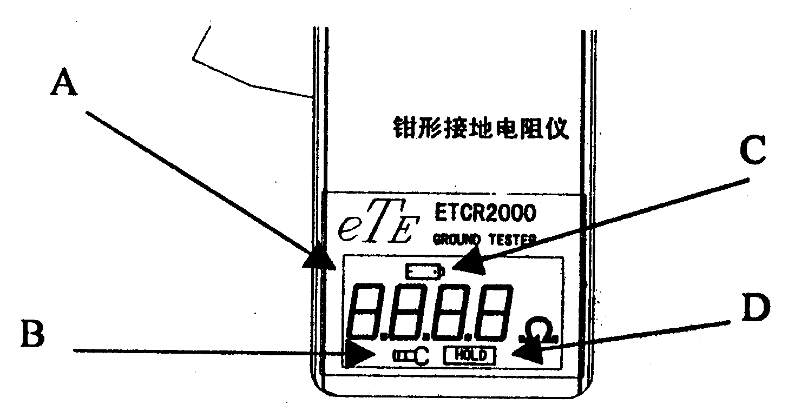
其中：
A 为由四位数字组成的接地电阻显示区。
B 为钳口张符号。钳口处于张开状态时，该符号出现。此时，或者是人为处于张开状态；或者是钳口已经严重污染，已经不能再继续工作。
C 为电池电压低符号。当电池电压低于5.3V左右时，此符号出现时，说明电池电压过低，已不能保证测量精度。应更换电池。
D 为保持状态符号。此符号出现时，说明仪表的读数处于保持状态(而非测量状态)。再按一次HOLD按钮，仪表将从HOLD状态进入测量状态。

- 使用方法
仪表在开机时，钳口不能钳绕任何金属导体、不能钳绕被测接地线、也不能钳绕随机测试环。
A.按下POWER按钮后，仪表通电。液晶屏的显示如(图A)。此时钳表处于开机自检状态。应注意在开机自检状态时一定要保持钳表的自然静止状态，不可翻转钳表，钳表的手柄不可施加任何外力，更不可对钳口施加外力。否则将不能保证测量精度。
B.开机自检状态结束后，液晶的显示为OL，如(图B)所示。这是正常的开机自检结束符号。此时说明自检正常完成，并已进入测量状态。

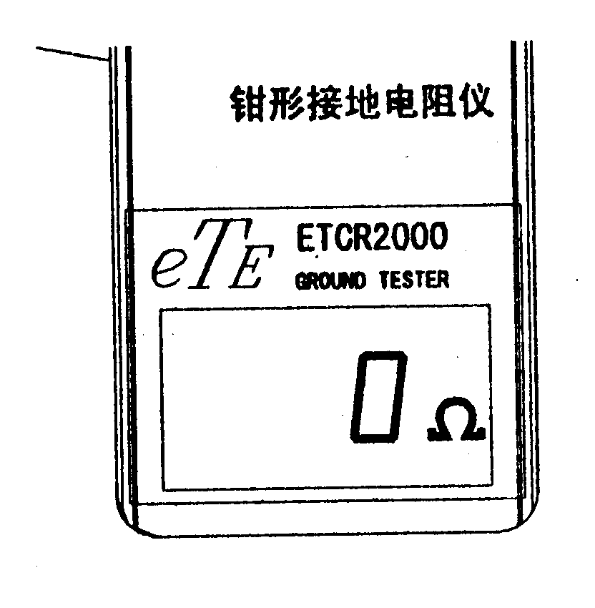 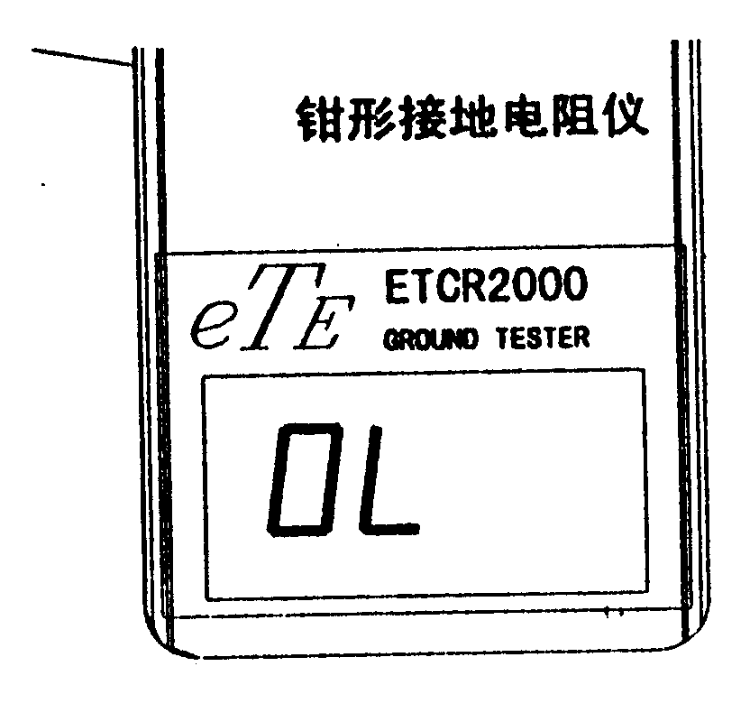 (图A) (图B)
如果开机自检时出现了E符号，如(图C)所示，则说明自检错误，不能进
入测量状态。这可能有两种情况：
- 钳口在钳绕了导体回路(而且电阻较小)的情况下进行自检。此时只须
去除此导体回路后，重新开机即可。
2.钳表有故障。请送我公司修理。
如果开机自检后未出现OL，而是显示其它一些数字如(图D)所示。这可能有两种情况：
1.钳口在钳绕了导体回路(而且电阻较大)的情况下进行自检。此时只
须去除此导体回路后，重新开机即可。
2.钳表有故障。请送我公司修理。
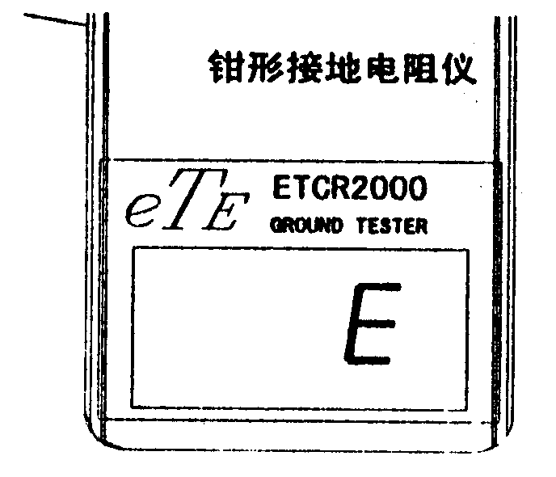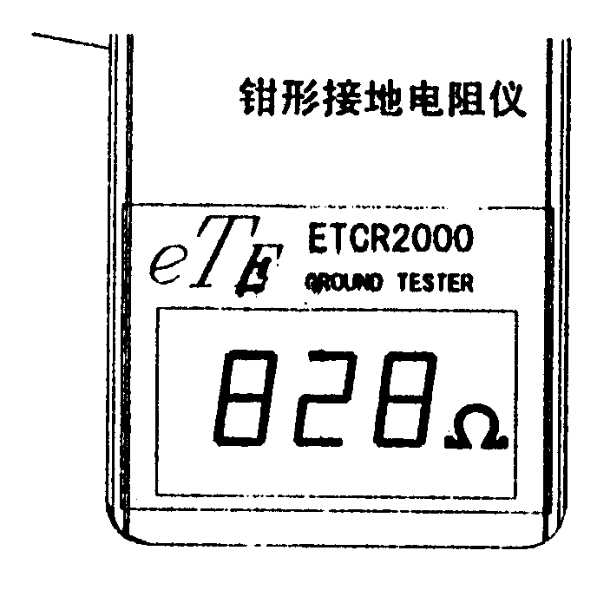
(图C) (图D)
C.开机自检正常结束后(即显示OL)，即可进行测量。如果用户认为有必
要，可以(如下图所示)用随机的测试环检验一下。此时，显示值应该与测试环上的标称值一致(例如5.1Ω)。
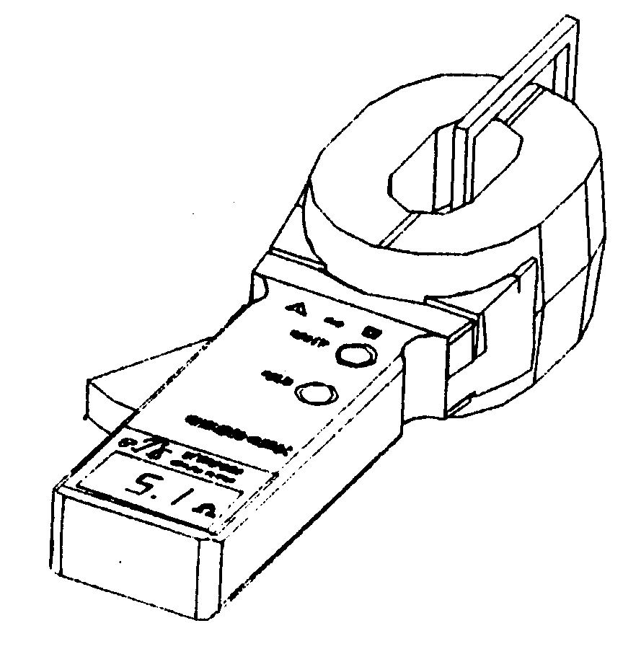
测试环上的标称值是在温度为20℃下的值。
显示值与标称值相差一个字，应该是正常的。
例如：测试环的标称值为5.1Ω时，显示为5.0Ω或5.2Ω都是正常的。
D.如果在测量电阻时，显示如下图所示的OL，则说明被测电阻超过1000Ω。已超出本仪表的测量范围。
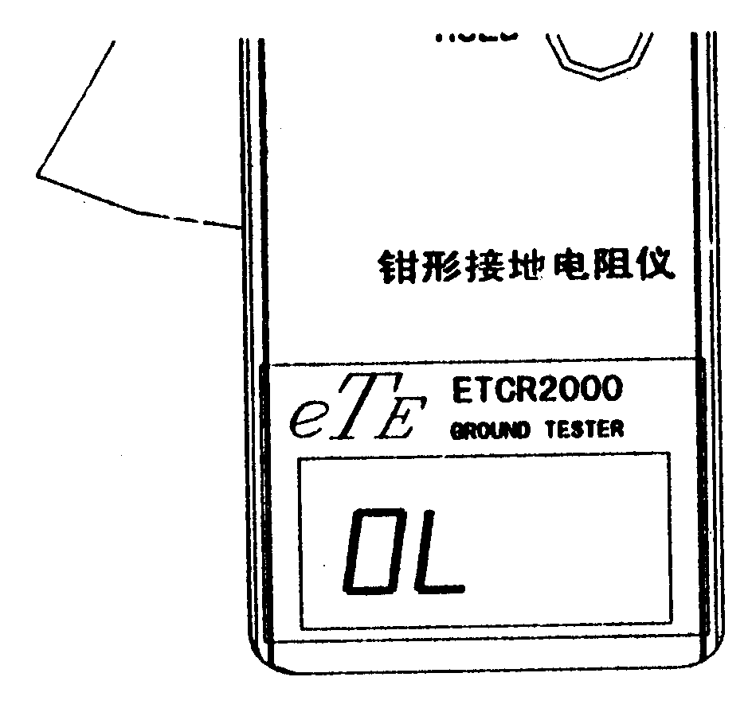
E.如果在测量时，液晶屏显示L0.1。如下图所示，则说明被测电阻小于
0.1Ω，已超出本仪表测量范围。
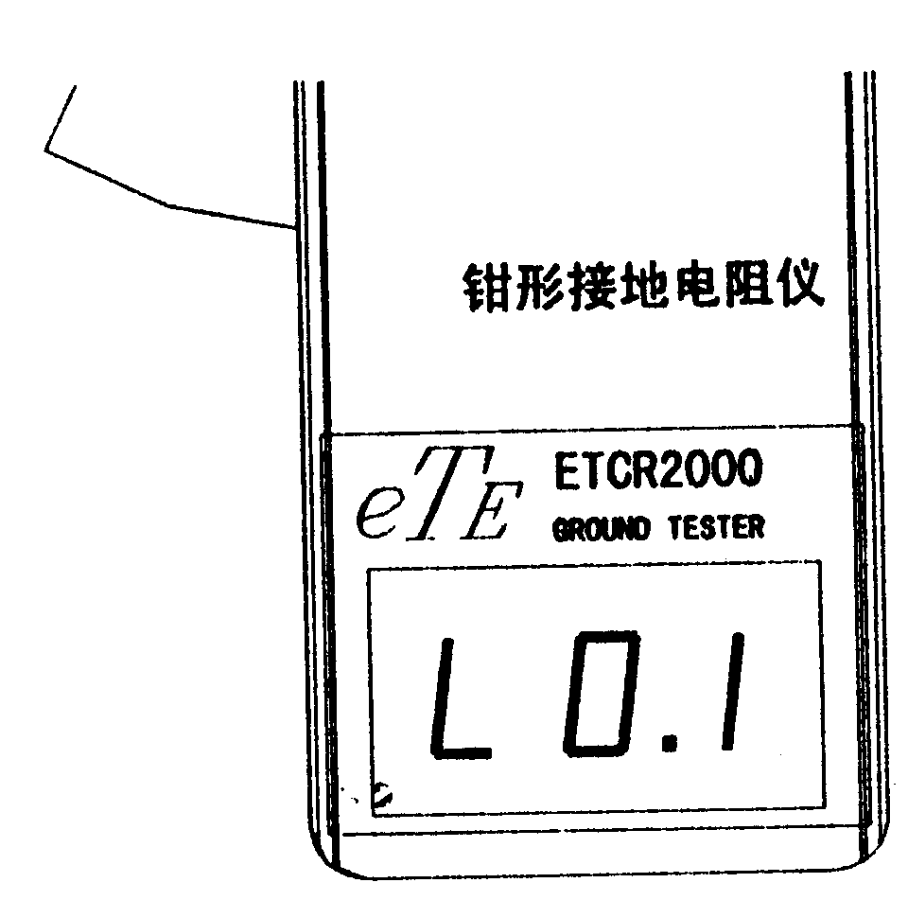

F.如果在测量过程中液晶显示屏上出现了如下图所示的电池符号，则说明电池电压已低于5.3V。此时测量结果已不十分准确，应立即更换电池。
当电池电压低于5.3V时，测量结果往往偏大。
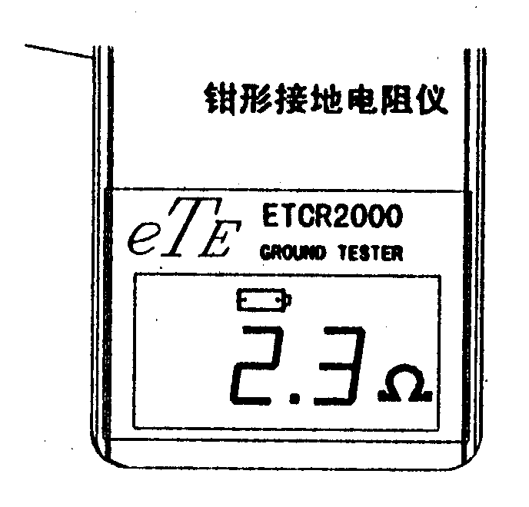
G.如果在开机自检后，并没有显示电池符号，但每当压动钳柄时即自动停机，这也说明电池电压过低。应立即更换电池。
H.本仪表在开机5分钟后，液晶屏即进入闪烁状态，闪烁状态持续30秒后自动关机，以降低电池消耗，如果在闪烁状态按压POWER按钮，则仪表重新进入测量状态。
- 使用注意事项
A.开机自检时应使仪表处于松弛的自然状态，单手握持仪表时手指不可
接触钳柄。这对保证测量精度是很重要的。
B.当被测电阻较大时(例如大于100Ω)，为保证测量精度，最好在按
POWER按钮之前(即仪表通电之前)，按压钳柄使钳口开合2 - 3次，再启动仪表。这对保证大于100Ω电阻的测量精度是很重要的。
C.任何时候都要保持钳口接触平面的清洁。本仪表的抗污染能力已经很强，但过大的污染仍会降低仪表的测量精度。尤其是100Ω以上电阻的测量精度。
D.本仪表的抗干扰能力已经很强，对于杆塔接地线上的电流有足够的抗干扰能力。但对接零系统的低压变压器，由于其不平衡电流太大，故仍须停电测试。
E.长时间不使用年仪表时请从电池仓中取出电池。
F.在任何情况下，用户在使用本仪器时，一定要注意安全。

- 测量原理
ETCR2000的基本原理是测量回路电阻。如下图所示。仪表的钳口部分由电压线圈及电流线圈组成。电压线圈提供激励信号，并在被测回路上感应一个电势E的作用下将在被测回路产生电流I。仪表对E及I进行测量，并通过下面的公式即可得到被测电阻R：
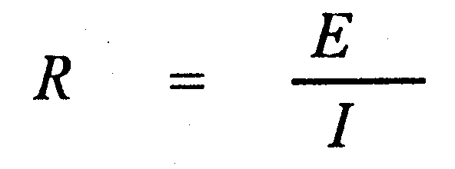
因此，ETCR2000只能测量回路电阻。这似乎是它的一个局限性。但是，只要用户能有效地利用周围的环境，ETCR2000就能测量绝大部分的接地系统。
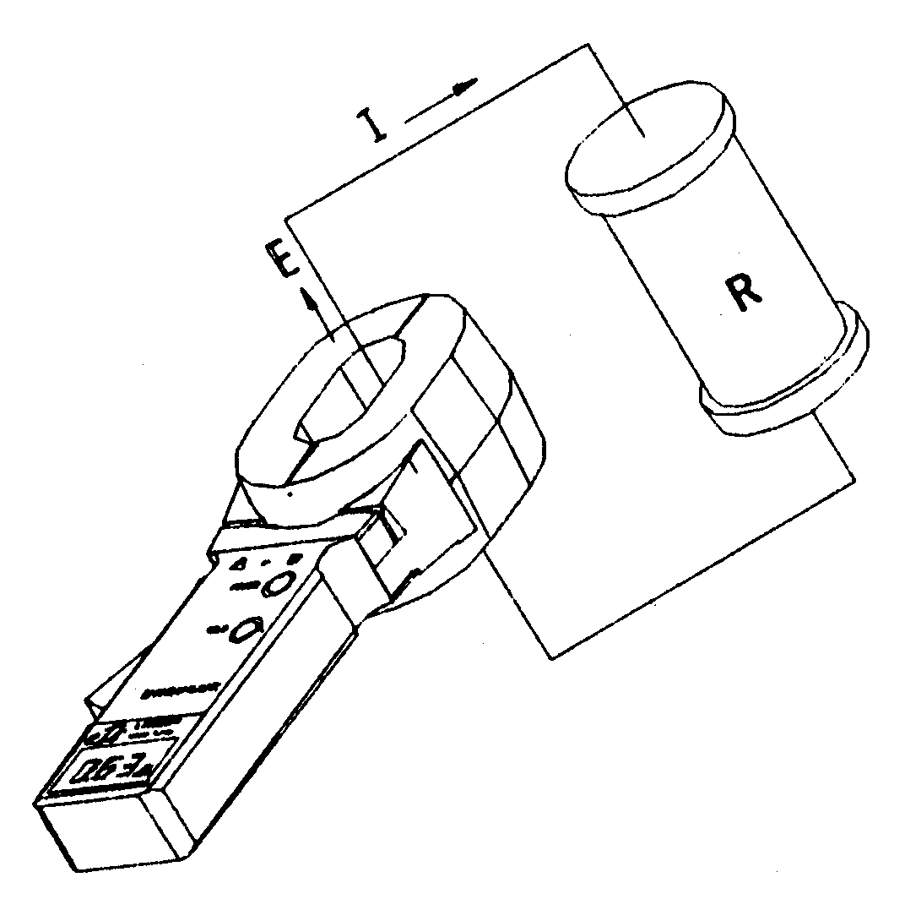

- 接地电阻测量方法
- 对多点接地系统(例如输电系统杆塔接地、通信电缆接地系统、某些
建筑物等)，它们通过架空地线(通信电缆的屏蔽层)连接，组成了接地系统。如下图所示：

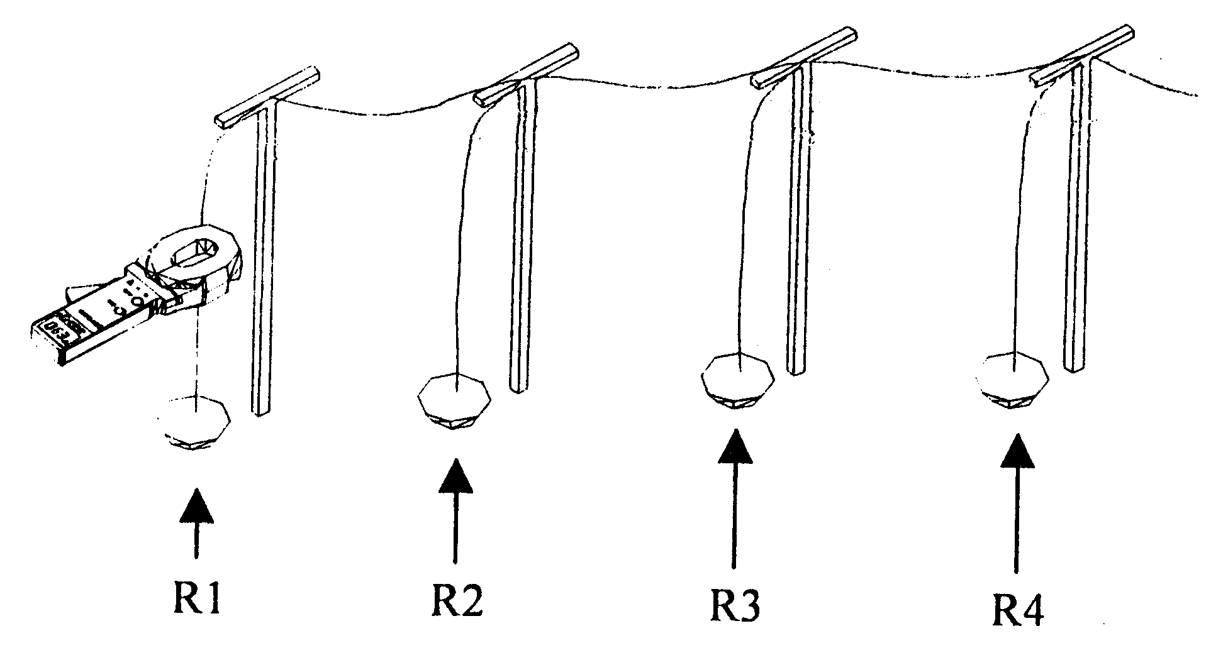
当用ETCR2000如上图进行测量时，其等效电路大概如下图：
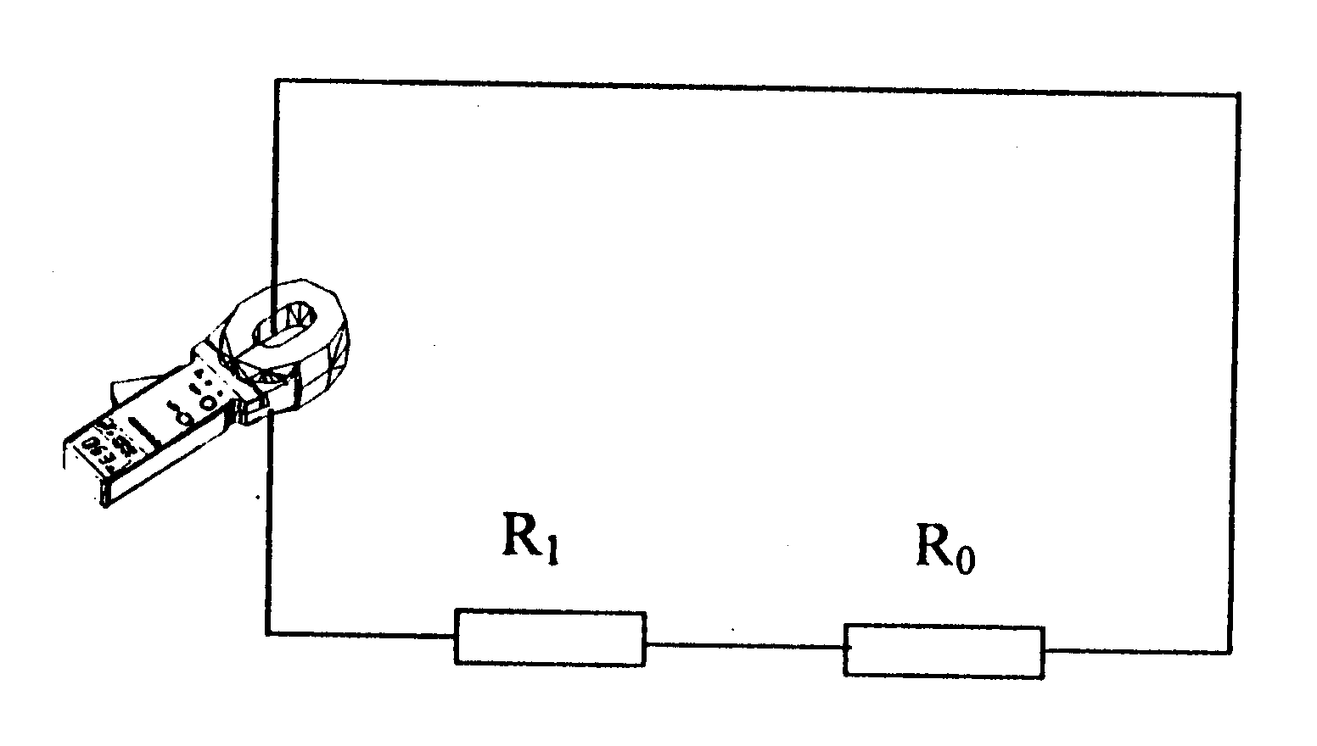
其中，R1为欲测的接地电阻。R0为所有其它杆塔的接地电阻并联后的等效电阻。虽然，从严格的接地理论来说，由于有所谓的“互电阻”的存在，R0并不是通常的电工学意义上的并联值(它会比电工学意义上的并联值稍大)，但是由于每一个杆塔的接地半球比起杆塔之间的距离要小得多，而且毕竟接地点数量很大，R0要比R1小得多。因此，可以从工程角度有理由地假设R0 = 0。这样，我们所测的电阻就应该是R1了。
多次不同环境、不同场合下与传统方法进行对比试验，证明上述假设是完全合理的。
- 有限点接地系统：这种情况也比较普遍。例如有些杆塔是5个杆塔通
过架空地线彼此相连；再如某些建筑物的接地也不是一个独立的接地网，而是几个接地体通过导线彼此连接。
在这种情况下，如果将上图中的R0视为0则会对测量结果带来较大误
差。
出于与上述同样的理由，我们忽略互电阻的影响，将接地电阻的并联后的等效电阻按通常意义上的计算方法计算。这样，对于N个(N较小，但大于2)接地体的接地系统，就可以列出N个方程：
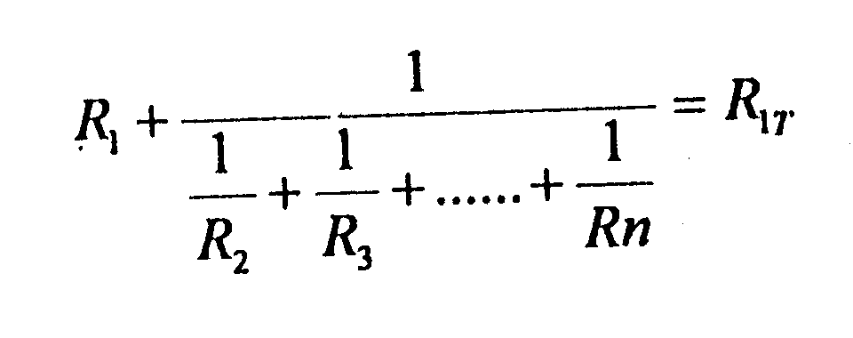
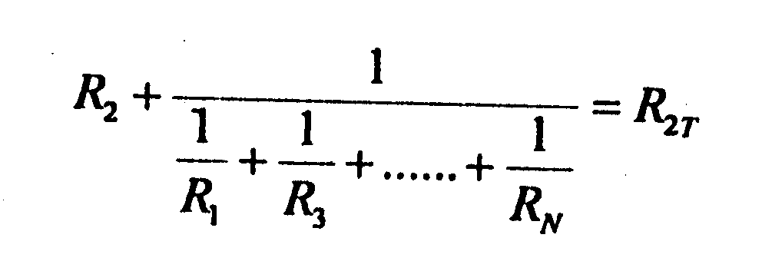
其中：R₁，R₂ ……R_{N}是我们要求得的N个接地体的接地电阻。
R_{1T}，R_{2T}……R_{NT}分别是用ETCR2000在各接地支路所测得的电阻。
这是一个有N个未知数，N个方程的非线性方程组。它是有确定解的，但是人工解它是十分困难的，当N较大时甚至是不可能的。
为此，我公司将提供一个求解此类问题的微机程序，以便于用户使用办公电脑或手提电脑进行机解。
从原理上来说，除了忽略互电阻以外，这种方法不存在忽略R0所带来的测量误差。
但是，用户需要注意的是：您的接地系统中，有几个彼此相连接的接地体(几个接地支路)，就必须测量出同样个数的测试值供程序解算，不能或多或少。而程序也是输出同样个数的接地电阻值。
用户同样需要注意的是：多点接地时，每测量一个支路即可马上得到此支路下的接地体的接地电阻值。而有限点接地时，必须测出一组数据，才能从程序获得一组接地电阻值。那一个接地电阻值是对应那一个接地体，用户要有所标志，不能张冠李戴。
另外，本方法对于两个接地体的接地系统是无能为力的。
- 单点接地系统：从测试原理来说，ETCR2000只能测量回路电阻，对
单点接地是测不出来的。但是，用户完全可以利用您的接地系统的周围环境，人为地制造一个回路进行测试。
这似乎有些牵强、不太简便。但是，它可能是唯一的选择。
用传统的电压—电流法测量，必须要打辅助电极。辅助电极的位置必须符合要求，否则会带来布极误差。 在前面概述中也已谈到，在被测接地系统周围，我们可能找不到土壤，更可能找不到符合距离要求的土壤。在这种情况下，电压—电流法是无能为力的。
如下图，接地系统是A，所要测量的接地电阻是RA，如果能找到另外两个独立接地系统B和C(例如临近的两个建筑物)，那么，第一步即可将A和B用一根导线连接起来，用ETCR2000得出第一个读数R1。
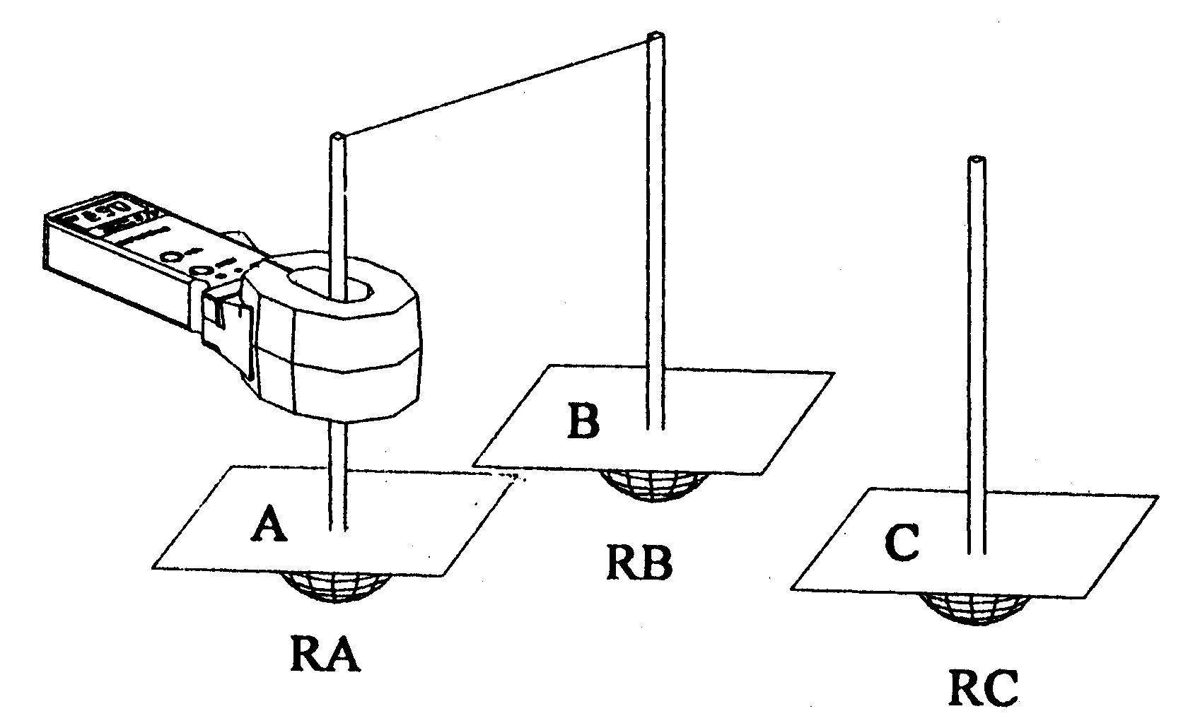
第二步，将B和C连接起来，如下图所示。并用ETCR2000读得第二个数据R2。
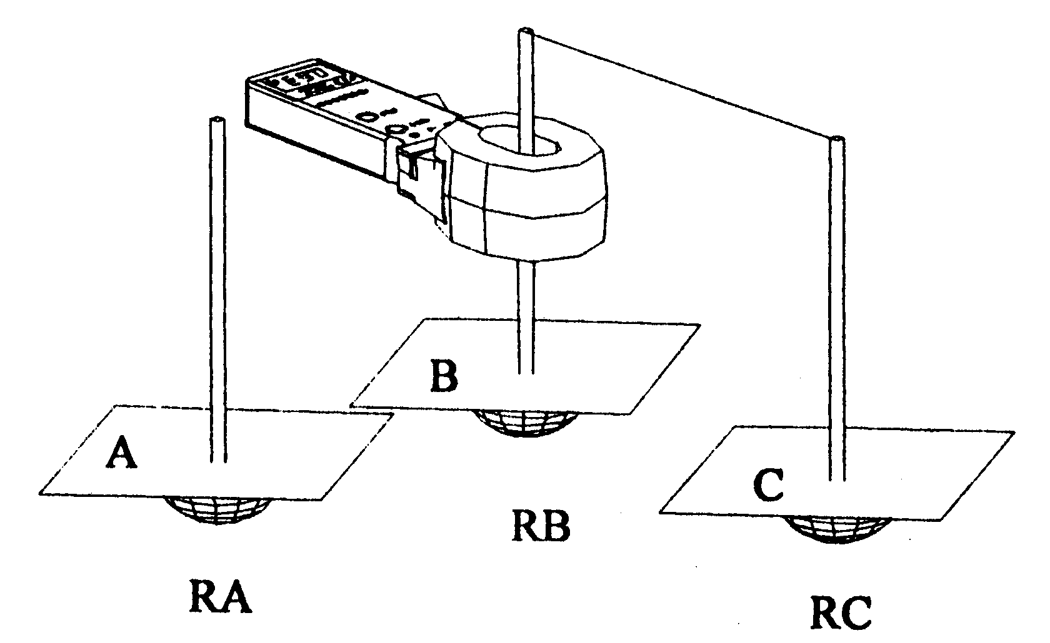

第三步，将C和A连接起来，如下图所示。并用ETCR2000读得第三个数据R3。

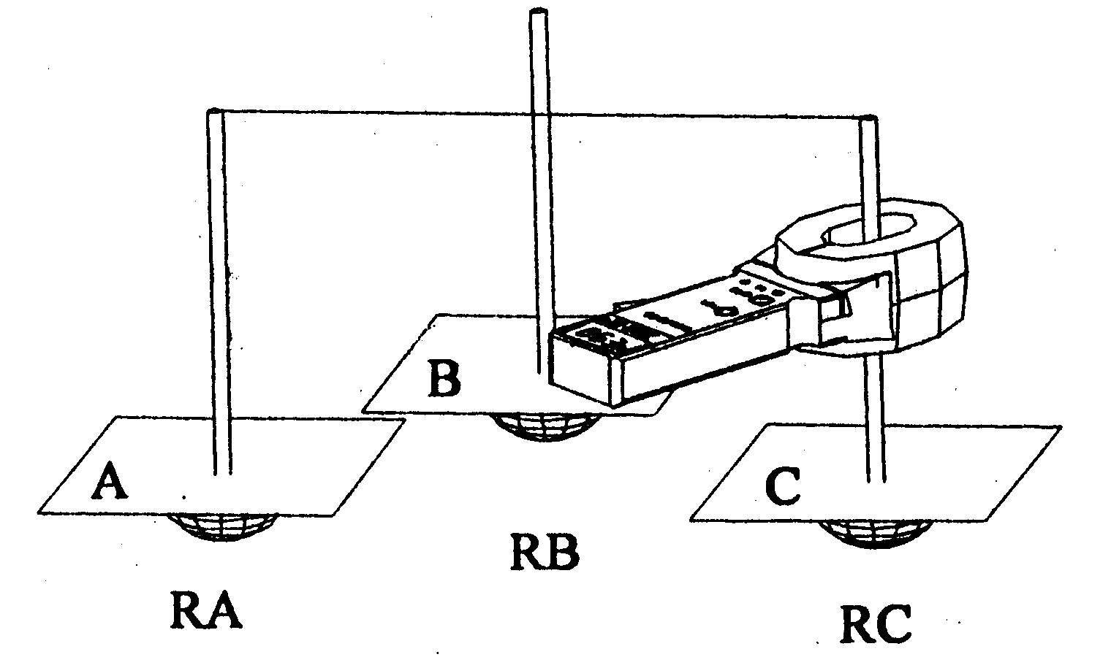

上面三步中，每一步所测得的读数都是两个接地电阻的串联值。这样，就可以很容易地计算出每一个接地电阻值：
由于：
R1 = RA + RB
R2 = RB + RC
R3 = RC + RA
所以：
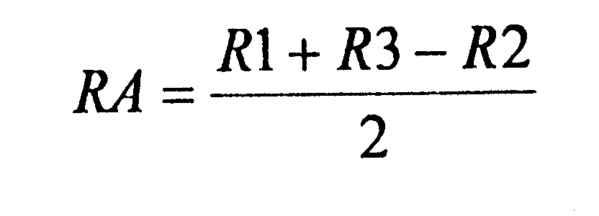
这就是接地体A的接地电阻值。当然，也可以计算出其它两个作为参
照物的接地体的接地电阻值：
RB = R1 - RA
RC = R3 - RA
具体操作时，按用户的具体情况可以使操作更简便一些。
例如：可以三方协商后，将A、B、C三个接地体之间串以切换开关后
将连线固定敷设。测量时，测出每一条支路的阻值后，按有限点接地的公式计算。
另外，自来水管有时也可以作为一个参照的接地体。
D.两点接地系统：如果用户的要求不高，可以直接用ETCR2000去测量，此时的测量结果是两个接地体的串联值。那么，每个接地体接地电阻值肯定不会大于它。
如果用户一定要得到一个准确值，那就只好将它解扣，再找一个参照接
地体。按单点接地系统的测量方法去测量了。

- 有关测量方法的注意事项
- 用户有时会用ETCR2000和传统的电压电流法进行对比测试，并出
现较大差异，对此，我们敬请用户注意以下问题：
- 用传统的电压电流法测试时是否解扣了(即是否把被测接地体从接
地系统中分离出来了)。如果未解扣，那么所测量的接地电阻值是所有接地体电阻的并联值。
测量所有接地体接地电阻的并联值大概是没有什么意义的。因为我们测量接地电阻的目的是将它与有关标准所规定的一个允许值进行比较，以判定接地电阻是否合格。但迄今为止，我们尚未发现那个行业的国家(行业)标准是对整个接地系统，而非对单个接地支路规定的。
例如：在DB50061 – 97《66kV及以下架空电力线路设计规范》中所规定的接地电阻允许值是针对所谓“每基杆塔”而规定的。在标准的条文解释中明确指出：“每基杆塔的接地电阻，是指连地体与地线断开电气连接所测得的电阻值。如果接地体未断开与地线的电气连接，则所测得的接地电阻将是多基杆塔并联接地电阻”。
这个规定是相当明确的。
前已述及，用ETCR2000测量出的结果是每条支路的接地电阻，在接地线接触良好的情况下，它就是单个接地体的接地电阻。
十分明显，在这种情况下，用传统的电压电流法和ETCR2000测试，它们的测量结果根本就没有可比性。被测对象既然不是同一的，测量结果的显著差异就是十分正常的了。
- 用ETCR2000所测得的接地电阻值是该接地支路的综合电阻。它包
括该支路到公共接地线的接触电阻、引线电阻以及接地体电阻。而用传统的电压电流法在解扣的条件下，所测得的值仅仅是接地体电阻。
十分明显，前者的测量值要比后者的大。差别的大小就反映了这条支路
与公共接地线接触电阻的大小。
应该说明，国家标准中所规定的接地电阻是包括接地引线电阻的。在DL/T621-1997《交流电气装置的接地》中的名词术语中有如下规定：“接地极或自然接地极的对地电阻和接地线电阻的总和，成为接地装置的接地电阻”。
这种规定同样十分明确。这是因为引线电阻和接地体接地电阻在防雷安全上来说是等效的。
正因为如此，在各行业标准中都规定了：(接地引下线)“宜有可靠的电气连接”。但如何检验这种可靠性，却从不涉及。我们认为原因十分简单，那就是，这对传统的电压电流法是无能为力的。
而ETCR2000却完全能提供这样的测量数据。
下面一段话引自《高电压技术》杂志的第27卷“几种杆塔接地电阻测量仪器和方法的比较”，以供用参考。
“接地系统中因土壤或某些接地棒的腐蚀或接触不良。会使整个 接地回路电阻变大。因为腐蚀或接触不良的情况不一定存在于土壤中接地体上，而可能存在于引下线等位置，故仅依靠测量接地体自身的接地电阻不一定可以发现。钳表法(引者注：此即指ETCR2000类的仪表)测得的是回路电阻，因此不但可以测接地体接地电阻值，还可以发现整个接地回路的接触情况和连接情况，这是传统的接地摇表无法做到的”。
这种接触电阻究竟占接地电阻中多大的份额，这是很难一言以蔽之的。各行业接地结构的不同、接地结构设备上的非规范性、施工上的非规范性、甚至非预期的连接(例如断路)恐怕都会产生较大的影响。但是，我们确实发现一些接地系统，接地引线和公共接地线的连接处正是处于承雨面。日久年深，如忽略其接触电阻，恐怕会有些失之武断了。
B.其它注意事项：
1.有时用户使用ETCR2000进行测试，会得到小于0.1Ω的结果(液晶
屏上显示“L 0.1”)。这往往是由于所测的支路是由金属(例如：圆钢、角钢、扁钢等)导体形成了一个环路，所测的阻值是金属环路的电阻。此时，用户应仔细查看此接地系统的接地结构，更换一个正确的测试点再进行测试。
2.有时，用户使用ETCR2000进行测试时，会得到大于1000Ω的结果
(液晶屏上显示“OL”)。这往往是由于所测的支路未形成回路。此时用户应仔细检查测试点是否合理。如合理，那么各个接地体的公共连接线就有可能是断路的。
这种情形恰恰是ETCR2000比电压-电流法一个优越的特点。因为传统方法是测不出架空地线的故障的。

- 供货清单
- 钳形接地电阻仪 1台
- 测试环 1件
- 5 号干电池 4件
- 仪表箱 1件
- 产品说明书 1份
- 产品合格证 1份
- 产品保修卡 1份

- 售后服务
本公司产品保修一年，终身维修，一年内产品质量出现问题，请及时与我公司联系，公司负责免费维修，超过一年，按成本收取少量费用。

